**Funktionen AN3_02**

Ein Bild, das Elektronik, Text, Taschenrechner, Elektronisches Gerät enthält.
curl(f)=

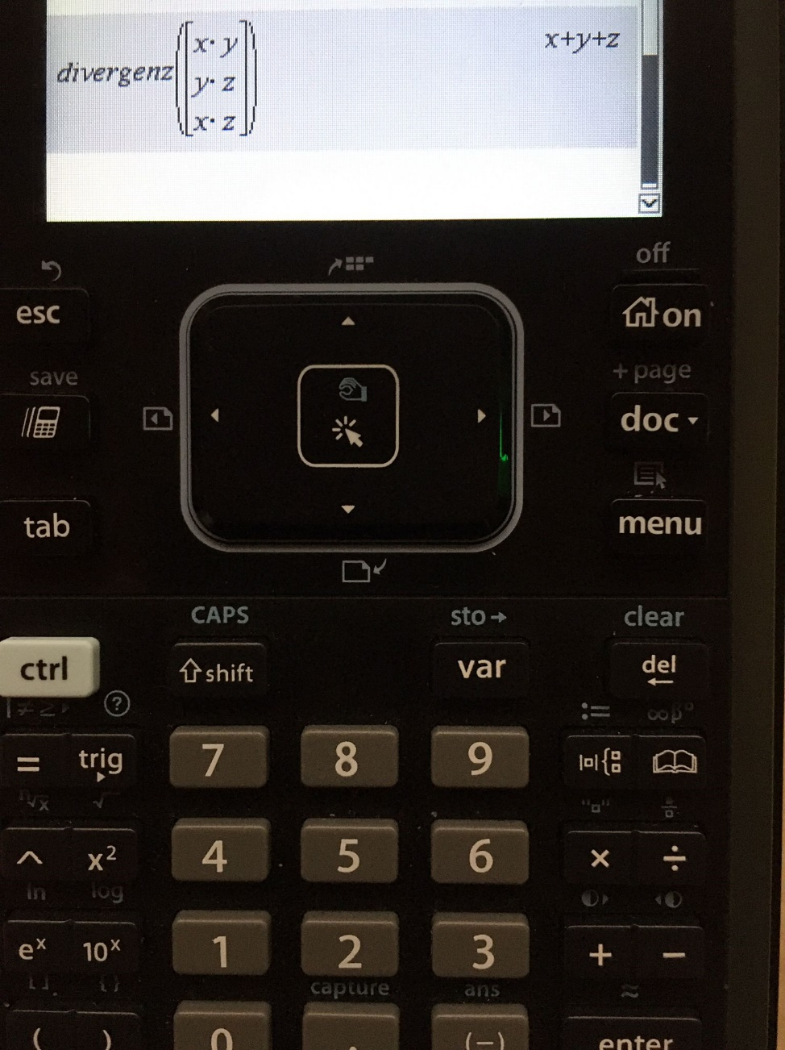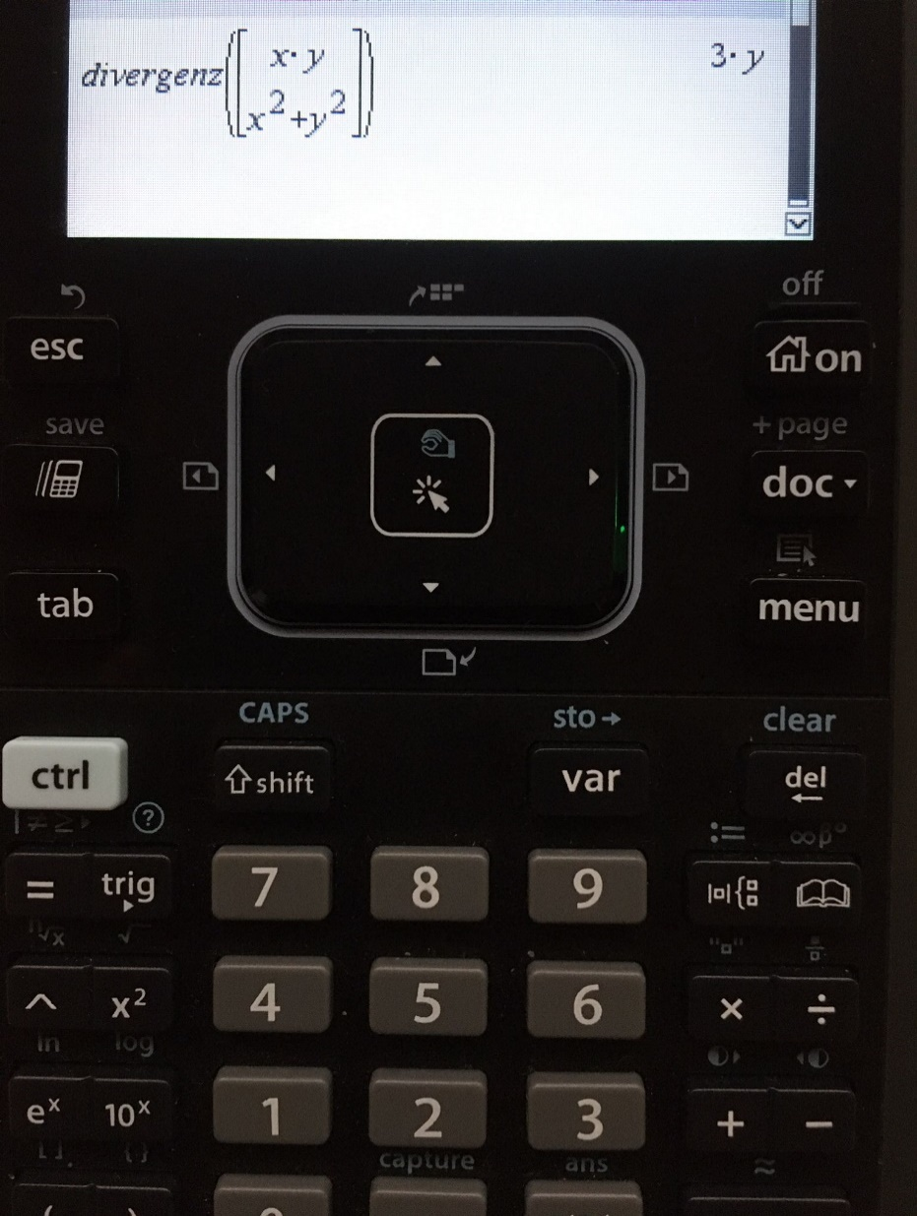divergenz(f)=

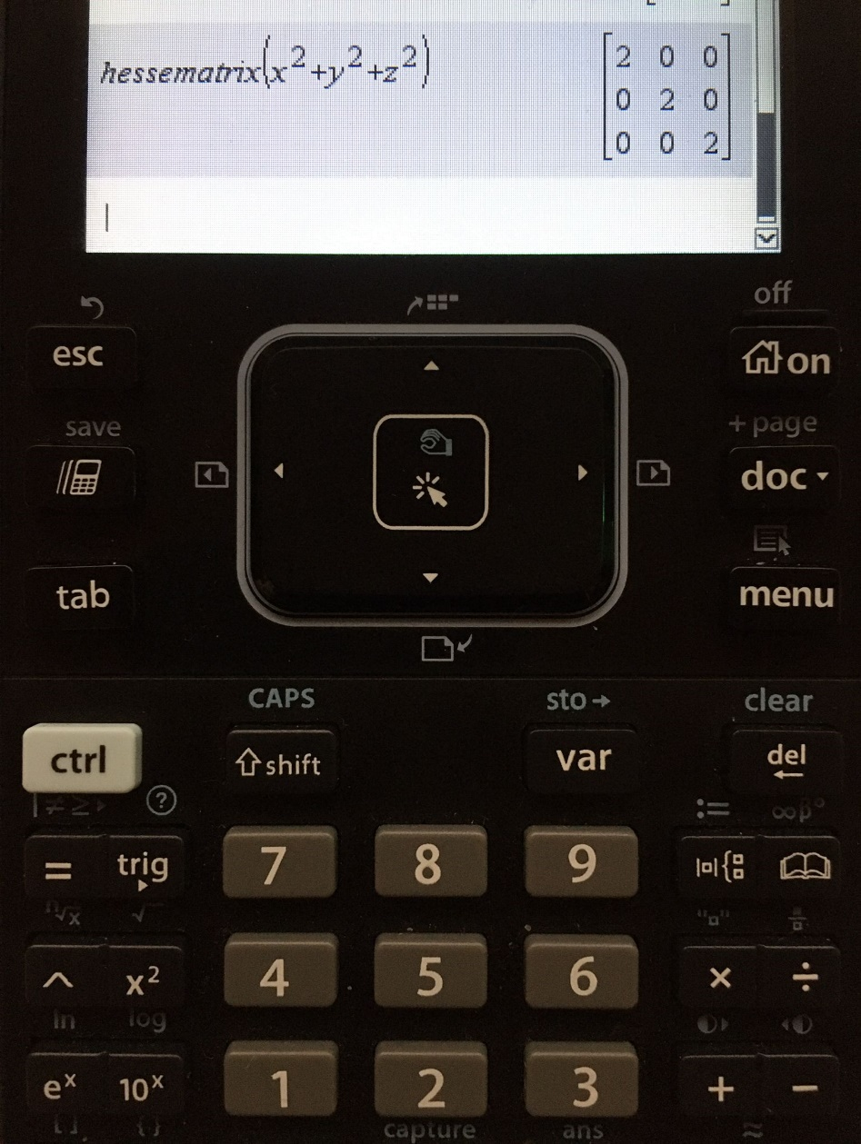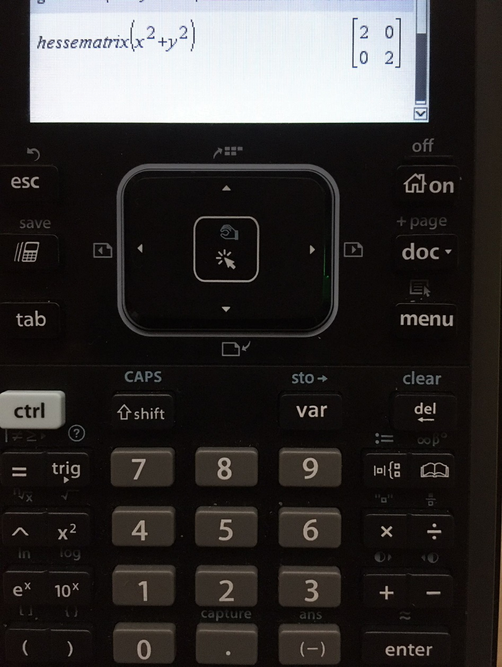hessematrix(f)=

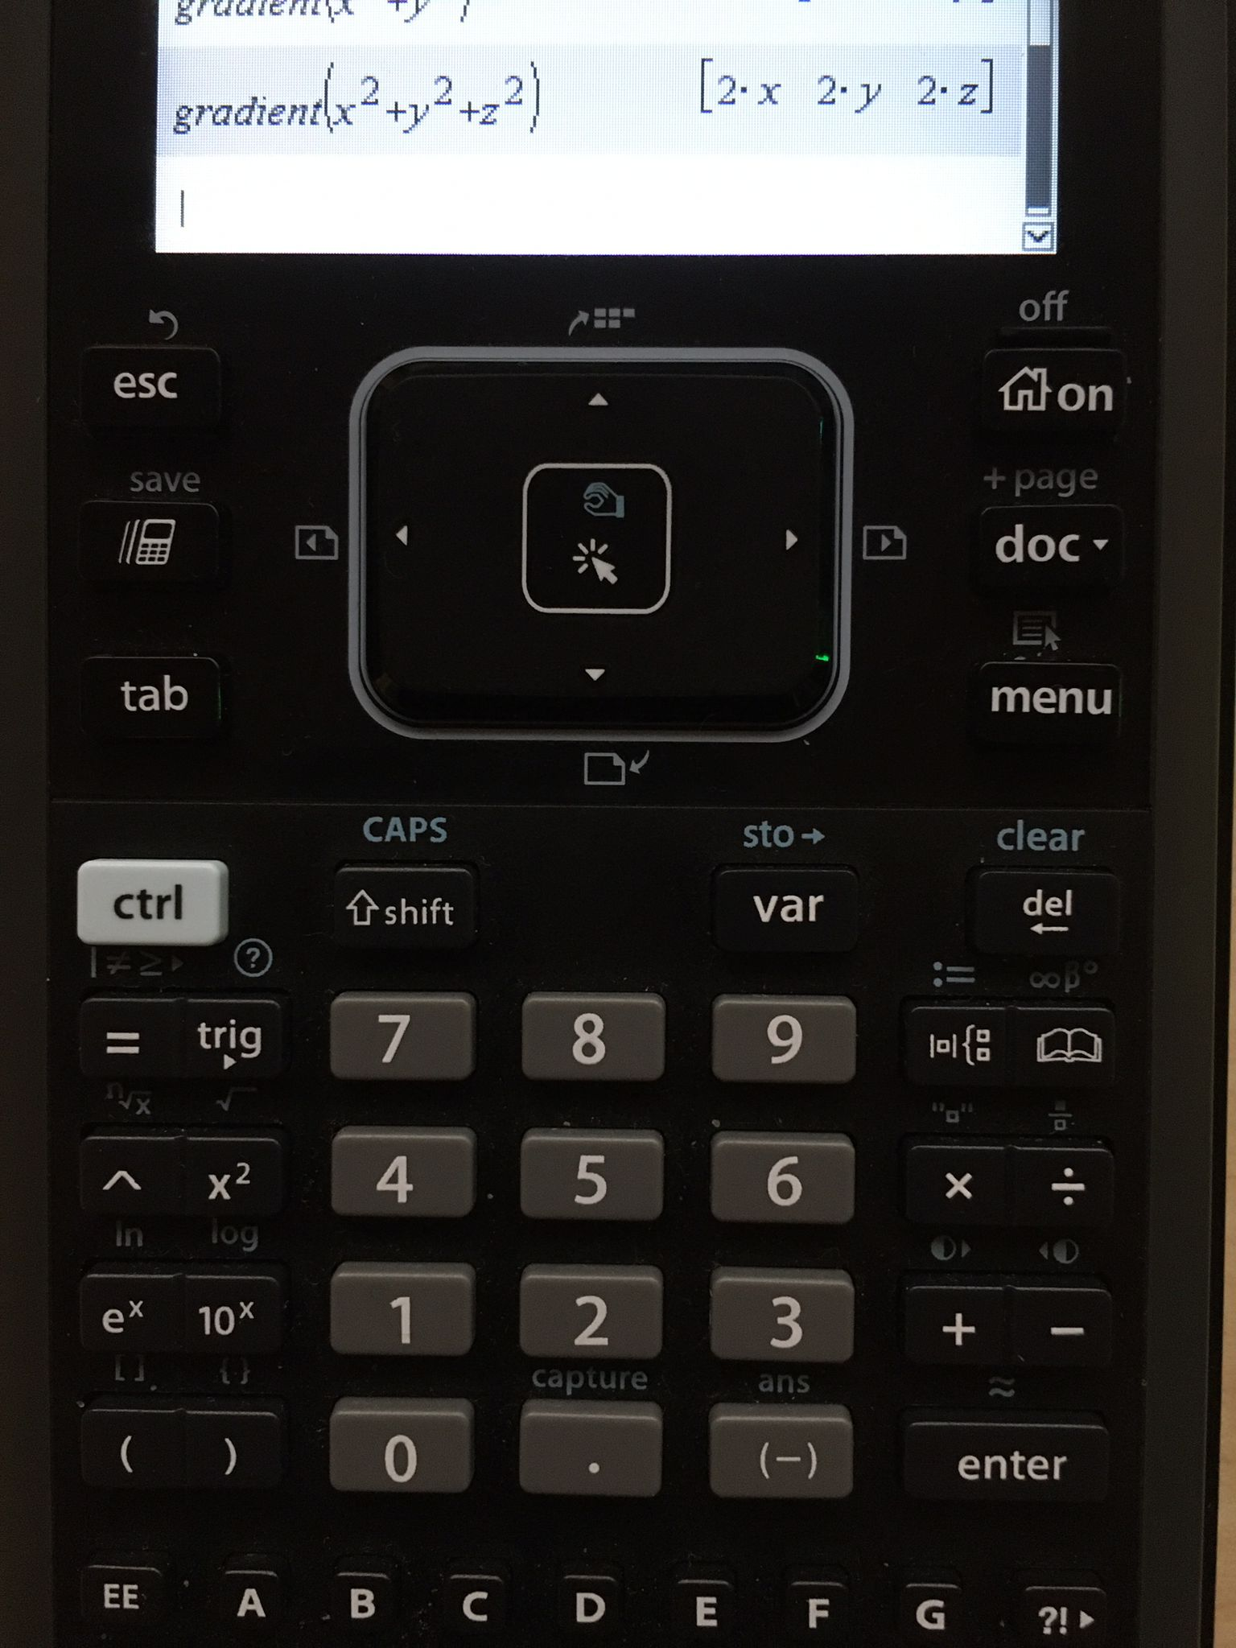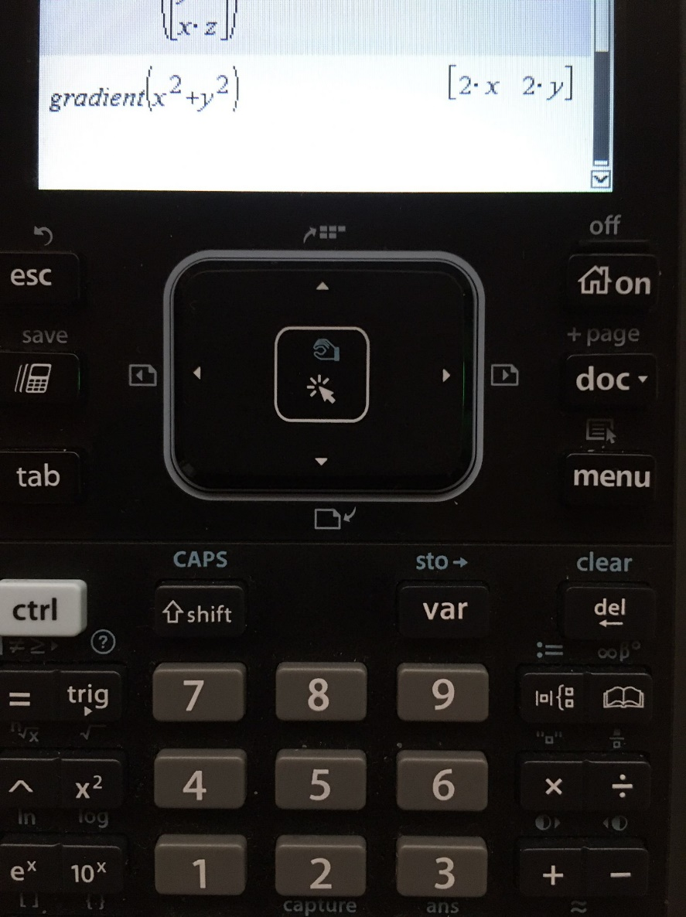gradient(f)=

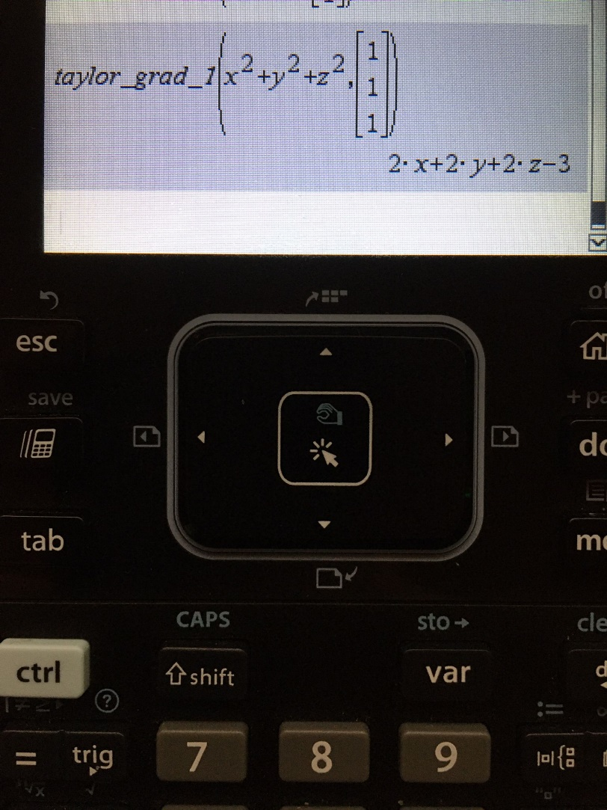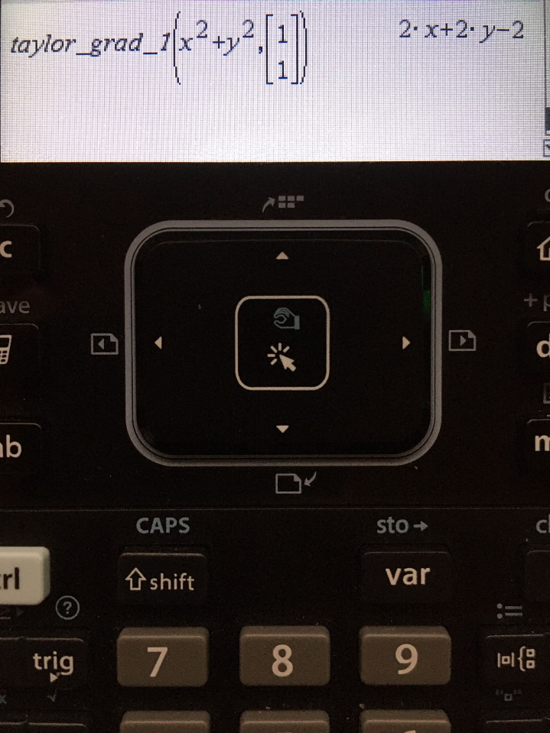taylor_grad_1(f,p)= ©taylor1.(f(),p): p→punkt als vektor

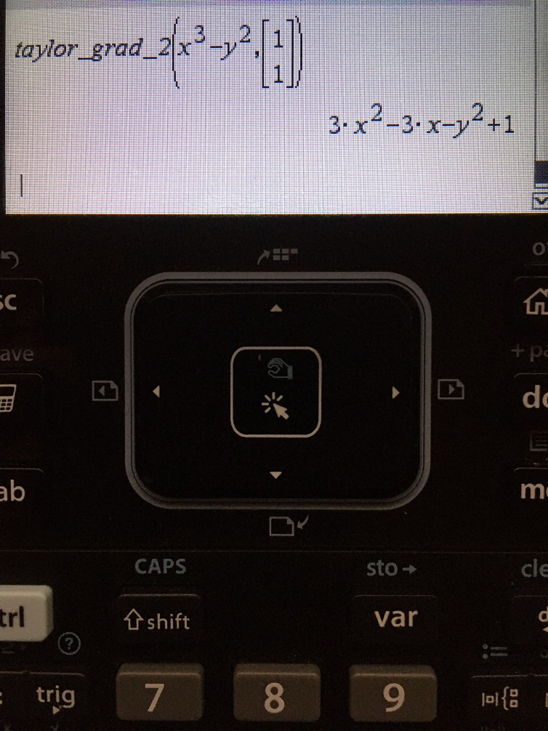taylor_grad_2(f,p)= ©taylor2.(f(),p): p→punkt als vektor

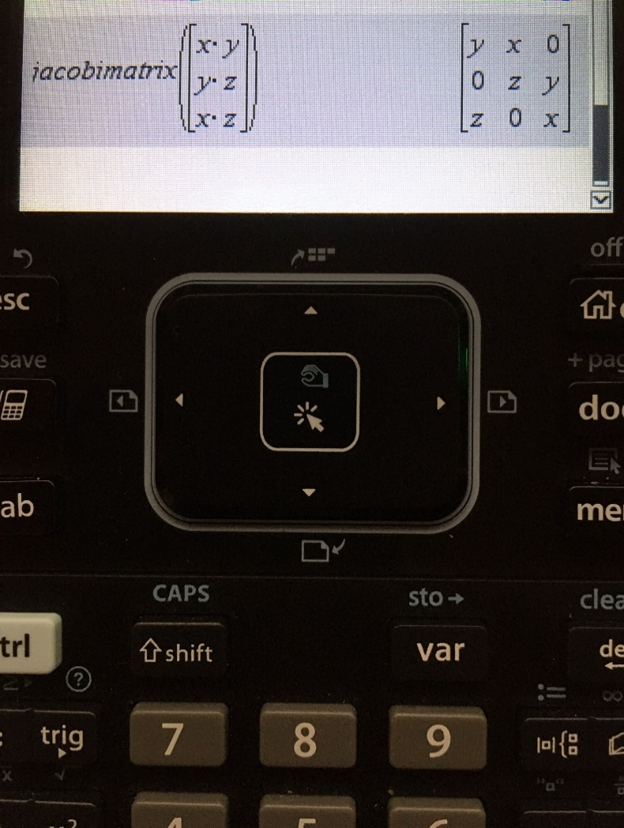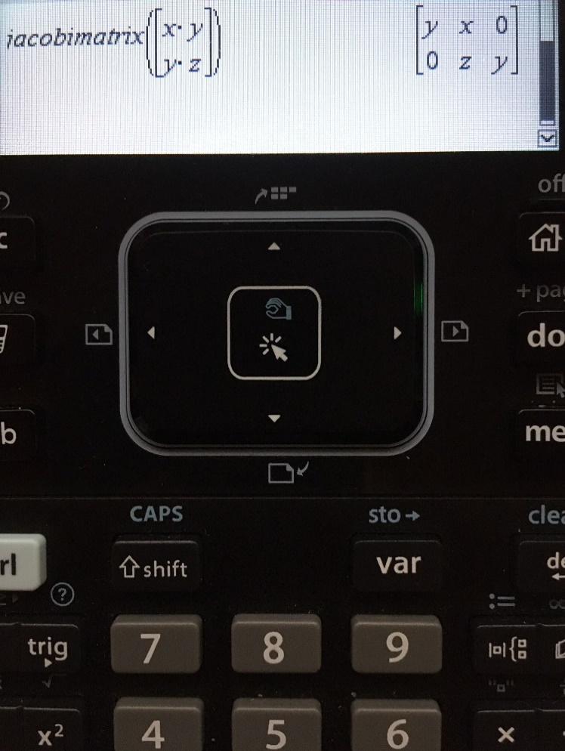jacobimatrix(f)= ©jac.(f())

Ein Bild, das Text, Screenshot, Handy, Telefon enthält.
Ein Bild, das Text, Screenshot, Multimedia, Elektronisches Gerät enthält.
solveexpand(s)= gleich wie solve jedoch übersichtlicher auf dem Taschenrechner

Ein Bild, das Elektronik, Text, Elektronisches Gerät, Screenshot enthält.
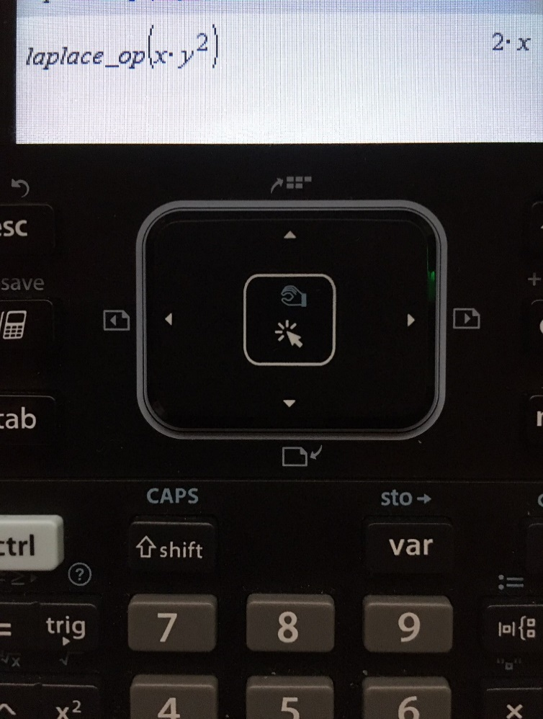laplace_op(f)=

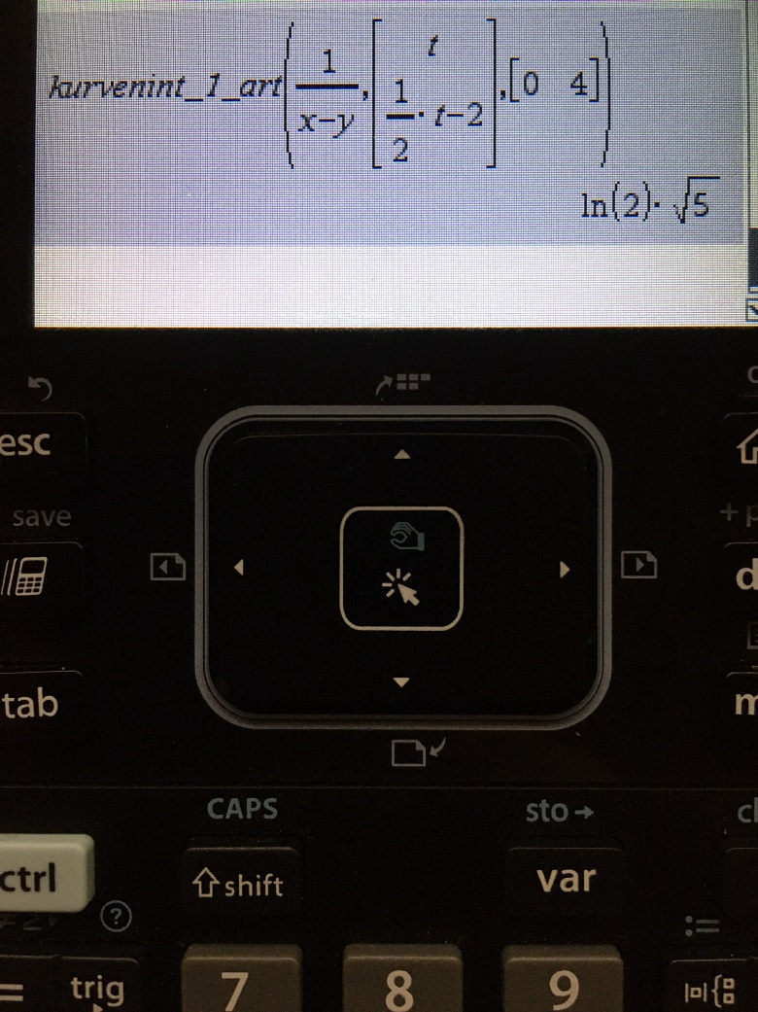kurvenint_1_art(f,γ,intervall)= ©kurvin1(f(),γ(t),[a,b])

kurvenint_2_art(v,γ,intervall)= ©kurvin2(v(),γ(t),[ a,b])

Ein Bild, das Elektronik, Text, Taschenrechner, Elektronisches Gerät enthält.

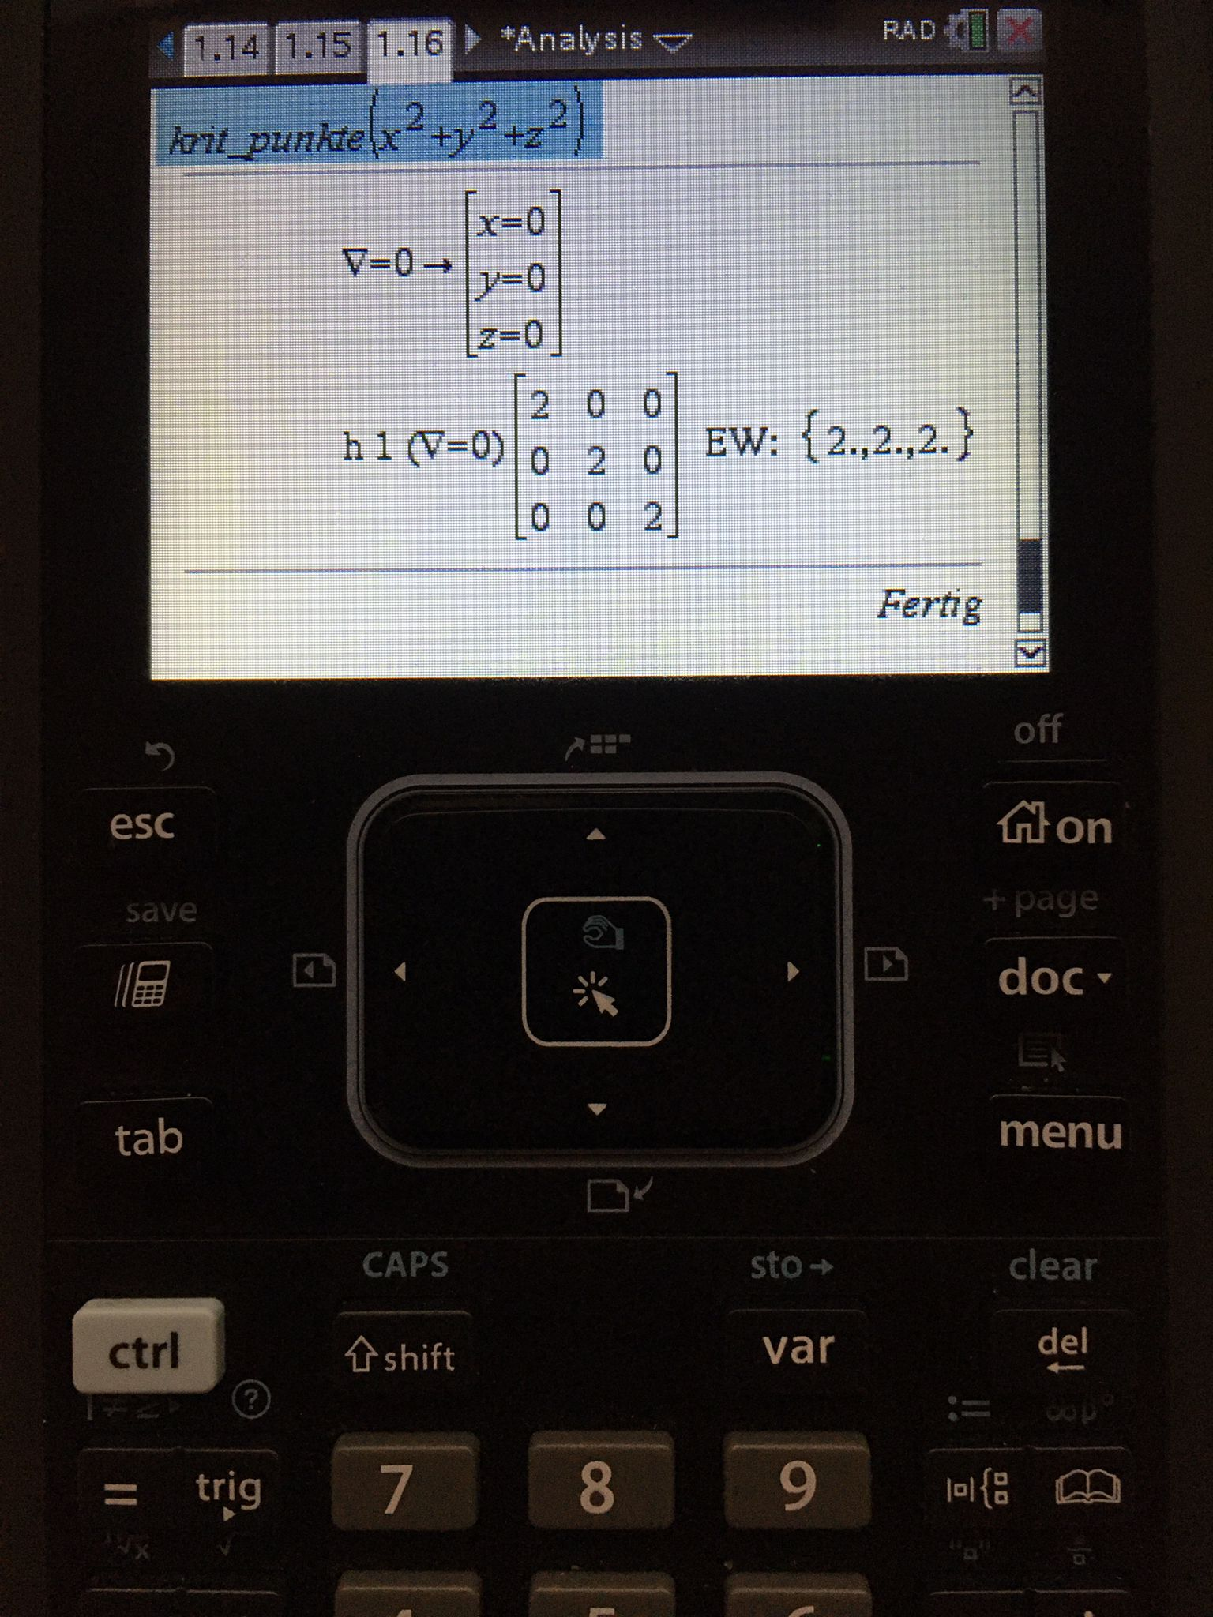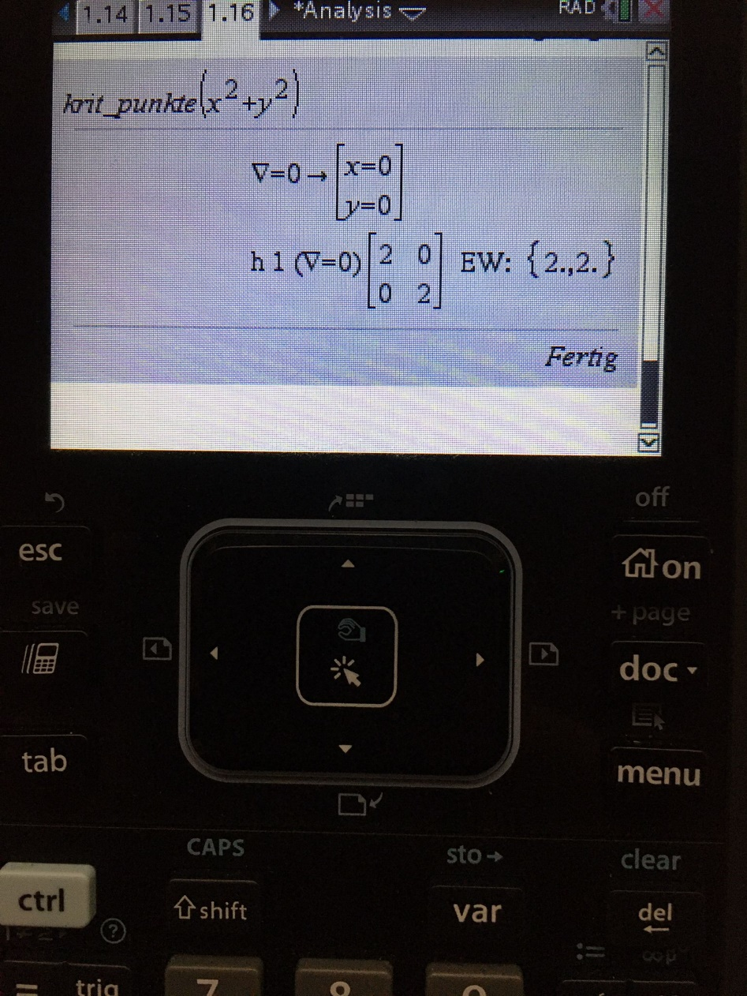krit_punkte(f)= ©krit.(f()): kritische stationaere punkte

richtungsab(f,v,p)= folgt noch

Special Thanks to: Thomas Stähli